J.Polski
Klasa V
Temat: Czasownik.

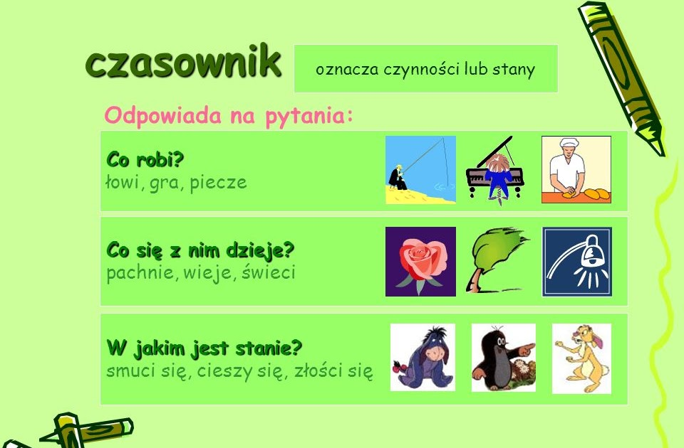

Zadanie.
Podkreśl wszystkie czasowniki w tekście.
Potok, z wierzchołka góry lecący z hałasem,
Śmiał się z rzeki; spokojnie płynęła tymczasem.
Nie stało wód u góry, gdy śniegi stopniały,
Aż z owego potoka strumyk tylko mały.
Co gorsza, ten, co zaczął z hałasem i krzykiem,
Wpadł w rzekę i na koniec przestał być strumykiem.

Rzeczownik

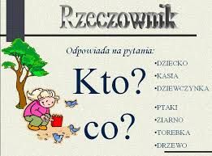

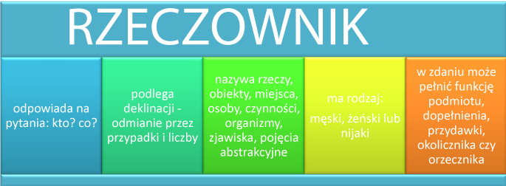

Zadanie.
Podkreśl w tekście wszystkie rzeczowniki.
"Czegóż płaczesz? - staremu mówił czyżyk młody -
Masz teraz lepsze w klatce niż w polu wygody".
"Tyś w niej zrodzon - rzekł stary - przeto ci wybaczę;
Jam był wolny, dziś w klatce - i dlatego płaczę".

Przymiotnik.

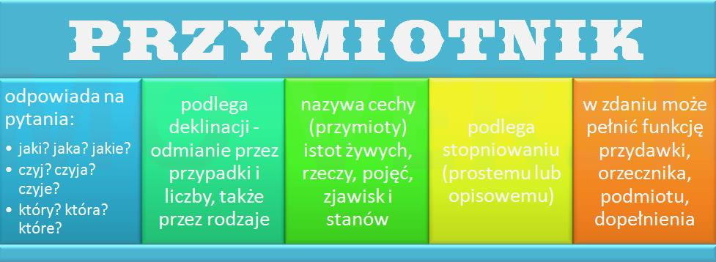

„O częściach mowy”

Jaki? Jaka? Jakie?
Gdy pytania słyszysz takie,
To przymiotnik w twojej głowie,
Na pytania ci odpowie.
Gdy usłyszysz: Co to? Kto to?
Kiedy ktoś cię spyta o to,
Krzesło, stołek, Jan, Monika,
To odpowiedź rzeczownika.
Czytasz, piszesz czy rysujesz,
Smażysz, pieczesz czy gotujesz,
Czasownika to dotyczy,
To co robisz tu się liczy.
Umiesz wierszyk? - Masz już z głowy!
Najważniejsze części mowy.

Zadanie.
Podkreśl w tekście wszystkie przymiotniki.
Pewnego ranka malutki jeż wszedł o świcie do ciemnego lasu. Rozejrzał dookoła i ujrzał ogromne dęby. Młode wiewiórki, które siedziały na pięknych drzewach zawołały wystraszonego jeżyka. Ten przyglądał sie nie znajomych i zaczął uciekać. Nagle zawadził nóżką o nie wielki pień. Wiewiórki wyprawiły go z opresji i podały pomocną dłoń.

Teatr kukiełkowy.
Teatr lalek jest to rodzaj teatru, w którym zamiast aktorów w spektaklach grają lalki. Głównym środkiem wyrazu jest lalka teatralna animowana przez aktora-lalkarza, najczęściej ukrytego za parawanem, czasem występującego razem z lalką na scenie. Lalki mogą też być poruszane przez mechanizm.
Obejrzyj teatrzyk kukiełkowy klikając na link poniżej. Następnie napisz, czy podobało ci się przedstawienie oraz uzasadnij swoją wypowiedź.
https://www.youtube.com/watch?v=UijVOi0SHfk

Komiks.
Komiks jest to opowiadanie utworzone przez połączenie kilku lub więcej obrazków składających się na jakąś historię. Zazwyczaj obrazki są zaopatrzone w tekst narratora lub wypowiedzi postaci. Język komiksu to uniwersalny język, równie ważny co mówiony.

Świat komiksów jest fascynujący, a jednocześnie tak ogromny, że ciężko go w całości ogarnąć. Przez wiele lat, na kartach komiksów pojawiały się niezliczone historie, które często edukowały, bawiły i zmuszały do refleksji. Gdy powstały filmy o superbohaterach, świat komiksowy znacznie się rozszerzył i pokazał to wszystko co znaliśmy wcześniej, z zupełnie innej strony

Który superbohater był pierwszy?
Jednym z najstarszych, a jednocześnie jednym z pierwszych superbohaterów, który ukazał się na kartach komiksowych był Batman. Mroczny Rycerz pojawił się na kartach komiksowych w 1939 roku, a co za tym idzie jest starszy od Reksia, Bolka i Lolka oraz Baltazara Gąbki. Jednak najstarszą postacią jest Superman, który pojawił się na kartach komiksów w 1938 roku.
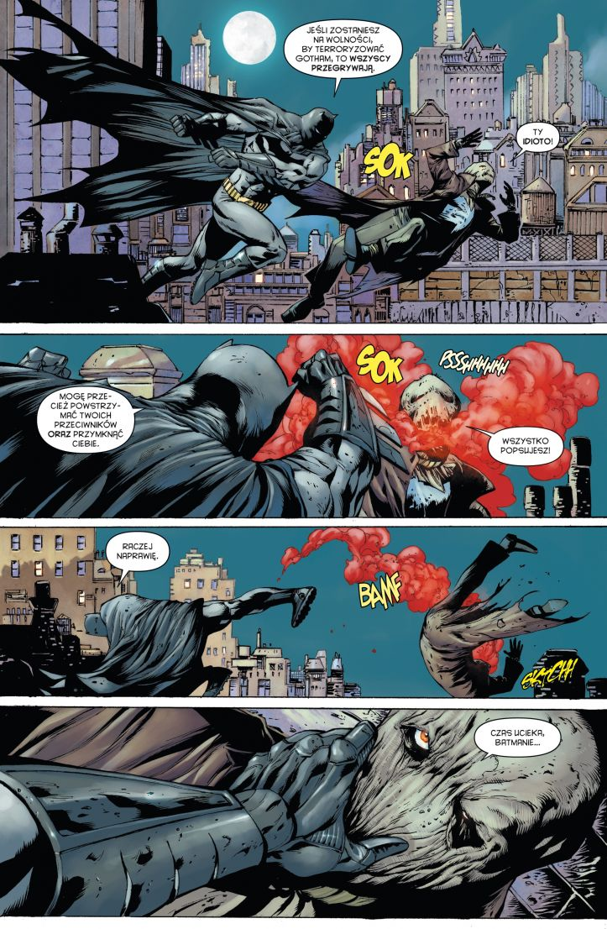

Kot Garfield
Rudy kocur, który jest wiecznie głodny i sarkastyczny pojawił się pierwszy raz w 1978 roku na pasku komiksowym. Popularnego kota stworzył Jim Davis. Co ciekawe, garfield jest wpisany do Księgi Rekordów Guinessa, jako najczęściej rozprowadzany pasek komiksowy.
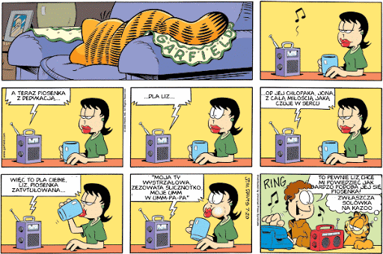

5. Kiedy powstał pierwszy komiks?
Za pierwszy komiks uznaje się powstałą w 1896 roku w USA serię o Żółtym Bobasie. W tamtym czasie komiks miał bardziej funkcję satyryczną niż rozrywkową i przygodową.
Zadanie.
Spróbuj zaprojektować swój własny komiks.

